English skills booklet

For third graders

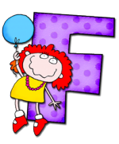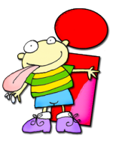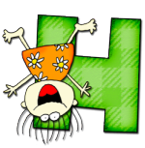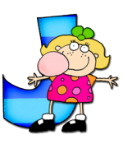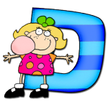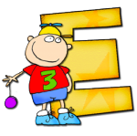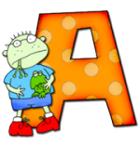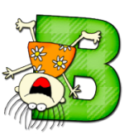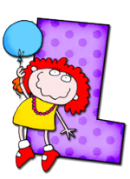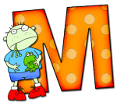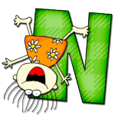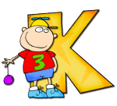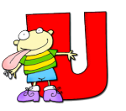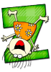

|  |  |
| --- | --- |
| **اللفظ** | **الحرف** |
| **أ- ا** | **1) A- a** |
| **ب** | **2) B- b** |
| **ك** | **3) C- c** |
| **إ ي** | **E- e 4)** |
| **ف** | **F- f 5)** |
| **چ ( ג ) ج** | **G- g 6)** |
| **ﻫ** | **H- h 7)** |
| **إ- اي** | **I- i 8)** |
| **ل** | **L- l 9)** |
| **م** | **M- m 10)** |
| **ن** | **N- n 11)** |
| **بّ** | **P- p 12)** |
| **ر** | **R- r 1)** |
| **س-ز** | **S- s 14)** |
| **ت** | **T- t 15)** |
| **و** | **W- w 16)** |

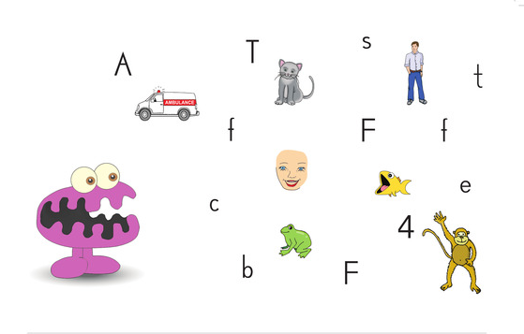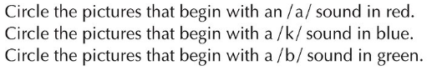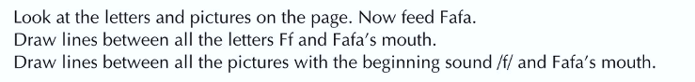

**ضع دائرة باللون الاحمر حول الصور التي تبدأ بالصوت a**

**ضع دائرة باللون الازرق حول الصور التي تبدأ بالصوت k**

**ضع دائرة باللون الاخضر حول الصور التي تبدأ بالصوت b**

**أطعم فافا:**

**مد خط بين فم فافا واحرف f**

**مد خط بين فم فافا والصور التي تبدأ بحرف f**

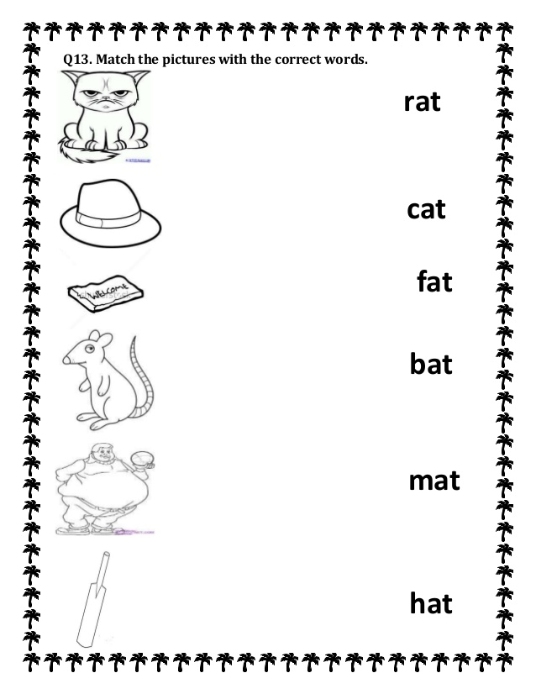

***هيا نقرأ : لائم الصورة للكلمة المناسبة***

